Bund
Week
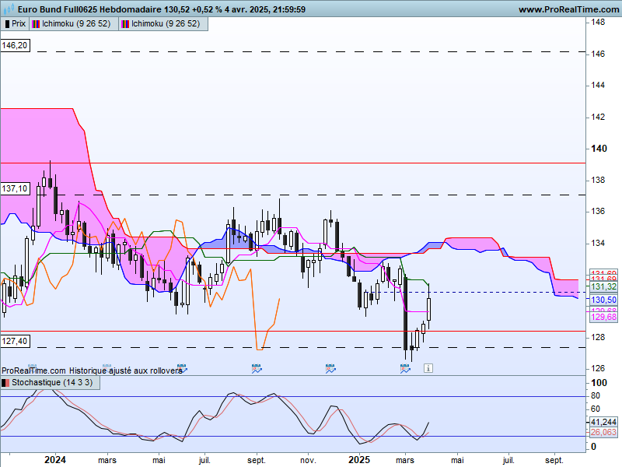
Le retour des cours au sein de la dérive latérale replace le marché dans un environnement de consolidation. En effet la cassure de la borne basse de 128.44 devait servir de résistance et confirmer le biais baissier validé après son passage. Mais l’affolement des marchés financiers cette semaine a rebattu les cartes.
Nous assistons à un « flight to quality », une recherche de la sécurité, des bourses action vers les emprunts d’états. Ce développement a permis aux prix de réintégrer sa dérive latérale pour se diriger vers son point médian de 133.40.
Il est important de ne pas oublier que dans ce rebond qui n’a rien de technique, le support de long terme de 127.40 a permis de remettre en question la cassure de la dérive latérale. Ce point sera important à l’avenir lorsque les marchés auront évacué le stress des nouveaux droits de douane imposés par les Etats Unis.
Le dépassement du point médian de la dernière longue chandelle noire en réduira son impact négatif lors des prochains échanges. La cassure de la KS de 131.31 devrait prolonger la hausse de la semaine pour amener le contrat Bund sur son point neutre de 133.40.

DAY
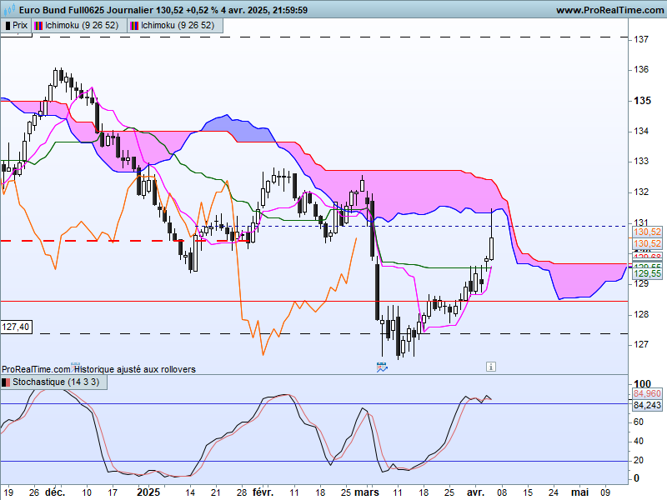
Le dépassement du plat de KS de 129.55 permet d’envisager une poursuite de la hausse des cours. Le haut de la dernière bougie a testé la borne basse du nuage. Ce dernier est fin et sera passé facilement si les cours continuent leur mouvement.
Une poursuite de la hausse sera envisagée tant que 129.55 servira de support. Ce plat de KS est renforcé par un plat de SSB futur.
Mais comme on peut l’observer sur le graphique, la dernière bougie comporte une ombre haute aussi importante que son corps vrai. Cela nous avertit que la poursuite de la hausse ne fait pas l’unanimité. Ou que l’absence de conviction directionnelle s’est traduite par des clôtures de positions longues durant le Week end dans l’attente d’un début de semaine qui sera alors caractérisé par une attitude de suiveur plutôt que par de la conviction.

CONCLUSION : Flight to quality qui parasite l’analyse. En l’absence de conviction forte quant à l’avenir, le mimétisme devrait être l’attitude dominante des intervenants. Poursuite de la hausse en maintien du contrat au-dessus de 129.55.

ATTAL JEAN-LUC

TS (mauve) = plus haut + plus bas sur les 9 dernières périodes
2

KS (vert) = plus haut + plus bas sur les 26 dernières périodes
2

LS (orange) = clôture décalée de 26 périodes en arrière

SSA (bordure du nuage) = TS + KS projetée 26 périodes en avant
2

SSB (bordure opposée du nuage) = plus haut + plus bas sur les 52 dernières
2

périodes, projetées 26 périodes en avant

Unités de temps :

W: weekly

D: daily

H4: base 4 heures

H1 : base horaire

30M : base 30 minutes

